Exercice 2 (~2%) – Individuel

Formes

# Description

Faites les classes du diagramme ci-dessous. (4 pt.)

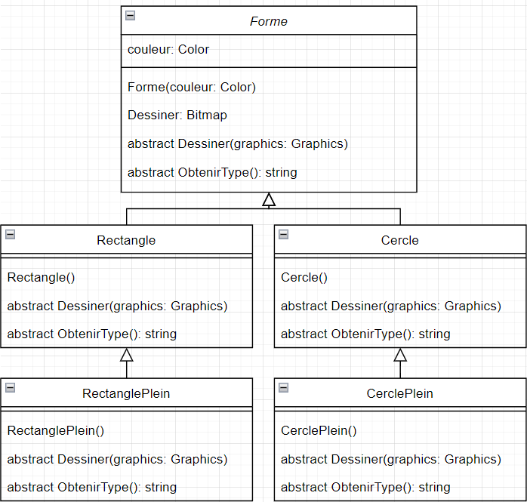

Les rectangles doivent être vert et les cercles sont orange. (1 pt.)

Créer un contrôle utilisateur qui

* Affiche l’image de la forme courante ainsi que son type. Utiliser un pictureBox et changer sa propriété image pour afficher l’image. (2 pt.)
* Prend une Forme (classe mère) en propriété. (2 pt.)

Votre forme (view) devrait contenir votre contrôle utilisateur ainsi qu’un bouton pour passer à la prochaine forme. (2 pt.)

Votre contrôleur devrait avoir :

* Une liste de Forme et une méthode pour passer à la prochaine forme. (2 pt.)
* Un évènement qui indique le changement de forme. (2 pt.)

L’interface doit utiliser l’évènement du contrôleur pour se mettre à jour. (2 pt.)

# Modalité de remise

* La remise se fait par LÉA avant le **vendredi 23 septembre à minuit.**
* Vous devez remettre un fichier txt sur LÉA dans la section **Travaux** contenant le lien vers votre répertoire.
* Supprimer les dossiers **bin** et **obj** de votre Visual Studio avant la remise.
* Les modalités d’intégrité intellectuelle et plagiat s’appliquent.